 | CÔNG TY DỊCH VỤ VIỄN THÔNG VINAPHONE

HƯỚNG DẪN SỬ DỤNG
HỆ THỐNG QUẢN LÝ PTTB
Phiên bản 2.1

HÀ NỘI 09/2013

MỤC LỤC

MỤC LỤC 1

1. Mô hình tổng thể 4
1.1. Tổng quan 4
1.2. Quy trình thực hiện 4
1.3. Quy trình hòa mạng thuê bao trên CCBS 4

2. Tiếp nhận yêu cầu khách hàng 5
2.1. Hòa mạng 5
2.2. Chuyển quyền sử dụng 7
2.3. Thay đổi thông tin khách hàng, thuê bao 9
2.4. Thanh lý hợp đồng 10
2.5. Cắt mở gọi đi, gọi đến, hủy 11
2.6. Đóng mở các dịch vụ 11
2.7. Đổi SIM 12

3. Khóa mở máy nợ cước 13
3.1 Quy định chung 13
3.2 Khóa máy nợ cước 14
3.3 Mở máy tự động 15

4. Thông tin thuê bao 16
4.1 Đối tượng thuê bao 16
4.2 Loại khách hàng 16
4.3 Đơn vị quản lý 17
4.4 Bưu cục thu 17
4.5 Nhân viên thu cước 17
4.6 Tuyến thu cước 18
4.7 Ngân hàng 18
4.8 Bảng DANHBA_DDS_PTTB 18
4.9 Bảng KHACHHANGS_PTTB 22

Mô hình tổng thể
  - Tổng quan
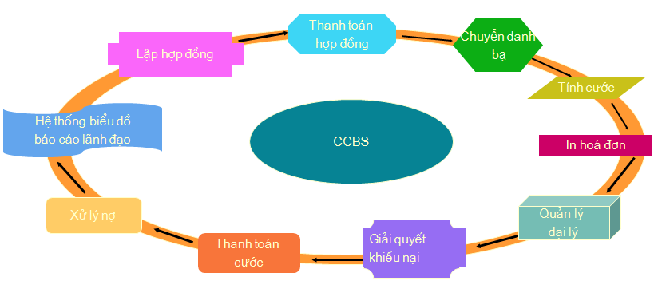
  - Quy trình thực hiện
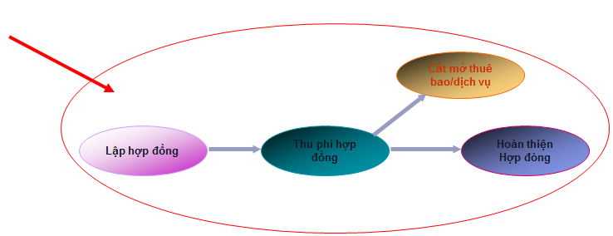
  - Quy trình hòa mạng thuê bao trên CCBS
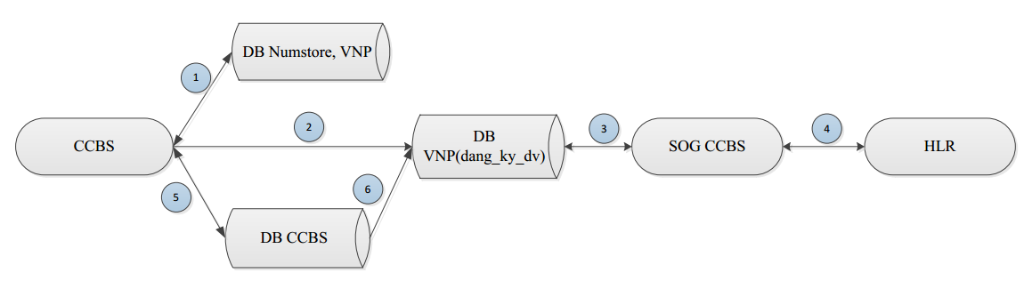
Bước 1 : Trên hệ thống CCBS, GDV chọn số thuê bao hòa mạng trên kho số toàn quốc, bộ KIT mới, kho số riêng của tỉnh.
Bước 2 : GDV thực hiện gán SIM đối với thuê bao khởi tạo mới
Bước 3 : CCBS gửi lệnh lên HLR/DB_VNP
Bước 4 : SOG_CCBS khởi tạo trên HLR và cập nhật vào bảng thuê bao, lịch sử
Bước 5 : GDV thực hiện thao tác nhập thông tin hợp đồng cho khách hàng, thanh toán
Bước 6: CCBS gửi lệnh mở 2 chiều(TH hòa mạng mới), chuyển Post đến HLR/DB_VNP, hoàn thiện danh bạ.

Tiếp nhận yêu cầu khách hàng
Việc tiếp nhận các yêu cầu của khách hàng được thực hiện thông qua menu: lập hợp đồng:
Các yêu cầu của khách hàng bao gồm:
- Hòa mạng mới
- Chuyển quyền sử dụng
- Thay đổi thông tin khách hàng, thuê bao
- Thanh lý
- Cắt mở gọi đi, gọi đến, hủy
- Đóng mở các dịch vụ
- Đổi sim
  - Hòa mạng
Chức năng này quản lý việc tiếp nhận yêu cầu hòa mạng của khách hàng, có 1 số kiểu hòa mạng chính như sau:
- Hòa mạng mới thuê bao
- Hòa mạng lại cho 1 thuê bao chuyển vùng từ tỉnh khác
- Chuyển từ thuê bao trả trước sang thuê bao trả sau
- Khởi tạo lại
Trong 1 hợp đồng khách hàng có thể lắp đặt nhiều thuê bao và sẽ có chung 1 mã thanh toán (mã khách hàng) trong quá trình sử dụng dịch vụ.
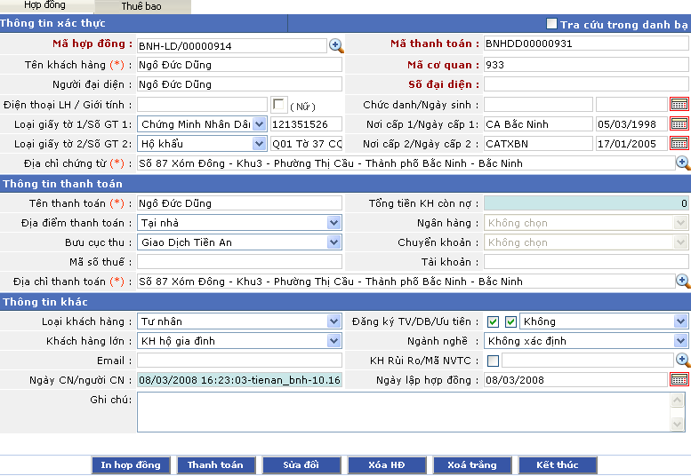
- Giao diện hòa mạng mới

Cửa sổ Lập hợp đồng có 2 tab:
- Tab “Hợp đồng” chứa thông tin về khách hàng (gồm Thông tin xác thực, Thông tin thanh toán, Thông tin khác)
- Tab “Thuê bao” chứa danh sách các thuê bao khách hàng yêu cầu hòa mạng của hợp đồng.
GDV cần thực hiện các 5 bước:
- Lập hợp đồng
- In hợp đồng
- Thu phí hợp đồng
- Gửi CMDV
- Chuyển danh bạ.
  - Chuyển quyền sử dụng
Chức năng này quản lý việc tiếp nhận yêu cầu chuyển quyền sử dụng của 1 hoặc nhiều thuê bao. Các thuê bao của 1 khách hàng hiện tại có thể:
- Chuyển sang 1 khách hàng mới với mã thanh toán mới (tách mã)
- Chuyển sang 1 khách hàng khác với mã thanh toán đã tồn tại (ghép mã)
Để sử dụng chức năng này, người dùng vào menu “Lập HĐ-> Chuyển quyền sử dụng” Giao diện chính của chương trình như sau:
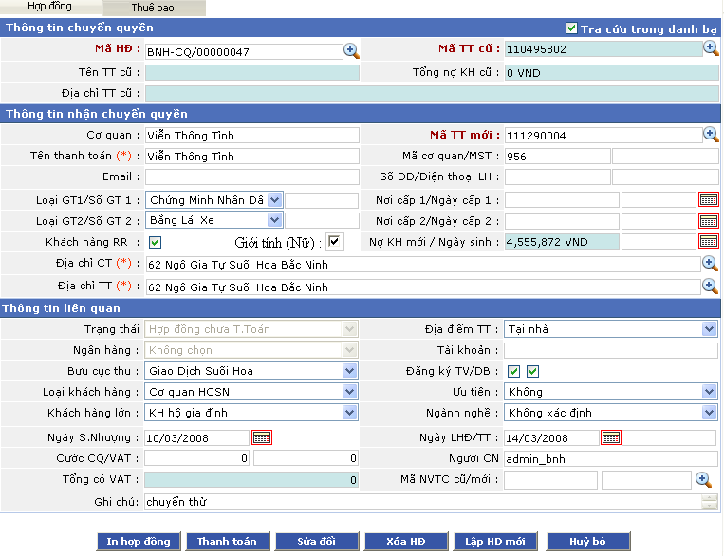
- Giao diện chuyển quyền sử dụng

Cửa sổ LHĐ có 2 tab:
- Tab “Hợp đồng” chứa thông tin về khách hàng
- Tab “Thuê bao” chứa danh sách các thuê bao hòa mạng của hợp đồng.
GDV cần thực hiện các 4 bước:
- Lập hợp đồng
- In hợp đồng
- Thu phí hợp đồng
- Chuyển danh bạ.
  - Chuyển tỉnh thuê bao
Chức năng này quản lý việc tiếp nhận yêu cầu chuyển tỉnh sử dụng của 1 thuê bao. Các thuê bao của 1 khách hàng có thể chuyển sang tỉnh khác với mã thanh toán mới, thông tin ở tỉnh mới.
Để sử dụng chức năng này, người dùng vào menu “Lập HĐ-> Hòa mạng chuyển tỉnh” Giao diện chính của chương trình như sau:
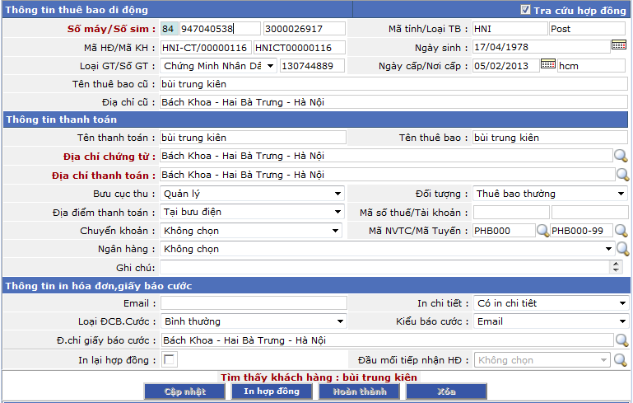
- Giao diện chuyển quyền sử dụng
Lưu ý:
- Chi cho phép thực hiện khi khách hàng thực hiện với tỉnh chuyển đến.
GDV cần thực hiện các 3 bước:
- Lập hợp đồng
- In hợp đồng
- Chuyển danh bạ + Gửi lệnh chuyển tỉnh thuê bao.
  - Thay đổi thông tin khách hàng, thuê bao
Chức năng "Thay đổi thông tin khách hàng, thuê bao" cho phép người dùng lập hợp đồng thay đổi một số thông tin của khách hàng & thuê bao, gồm các thông tin sau được thay đổi:
- Khách hàng: Tên cơ quan (khách hàng), Địa chỉ khách hàng, Số đại diện, Địa điểm thanh toán, Ngân hàng, Tài khoản, Mã số thuế.
- Thuê bao: Tên thanh toán, Địa chỉ thanh toán, Tên danh bạ, Tên thuê bao
Giao diện chính của chương trình như sau:
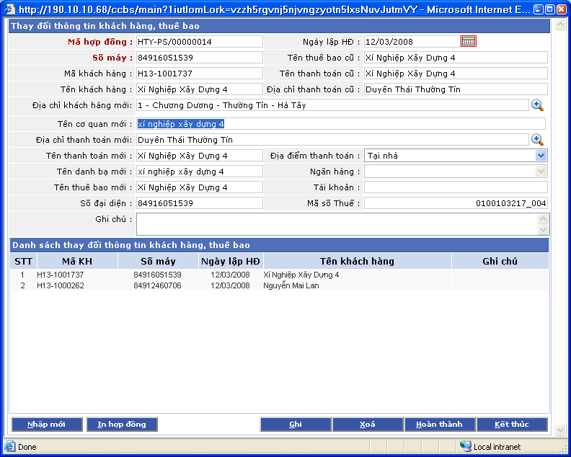
- Giao diện thay đổi thông tin khách hàng, thuê bao

GDV cần thực hiện các 3 bước:
- Lập hợp đồng
- In hợp đồng
- Chuyển danh bạ.

  - Thanh lý hợp đồng
Chức năng này quản lý việc tiếp nhận yêu cầu thanh lý của khách hàng, có 1 số kiểu thanh lý như sau:
- Thanh lý chấm dứt sử dụng dịch vụ
- Thanh lý để chuyển sang thuê bao trả trước
- Thanh lý để chuyển vùng sang tỉnh khác
Giao diện chính của chương trình như sau:
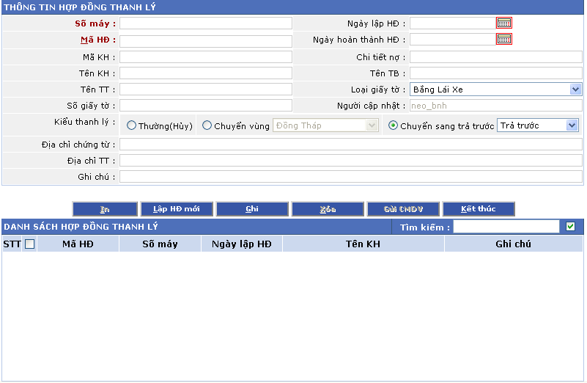
- Giao diện hợp đồng thanh lý

GDV cần thực hiện các 5 bước:
- Lập hợp đồng
- Tạm thu cước nóng
- In hợp đồng
- Gửi CMDV
- Chuyển danh bạ.
  - Cắt mở gọi đi, gọi đến, hủy
Chức năng này thực hiện các yêu cầu cắt mở chiều gọi đi, gọi đến hoặc hủy máy của khách hàng.
Giao diện chính của chương trình như sau:
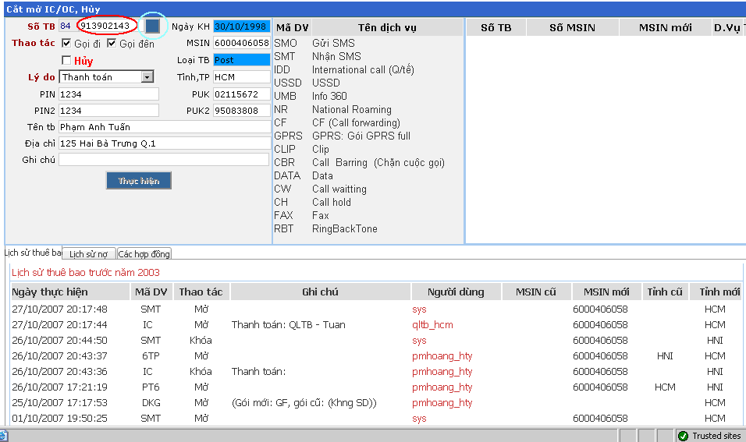
- Giao diện Cắt mở gọi đi, gọi đến, hủy
GDV cần thực hiện các 4 bước:
- Nhập thuê bao
- Đóng mở IC, OC
- Nhập lý do đóng mở
- Gửi lệnh cắt mở dịch vụ
  - Đóng mở các dịch vụ
Chức năng này thực hiện các yêu cầu đóng mở các dịch vụ của khách hàng
Giao diện chính của chương trình như sau:
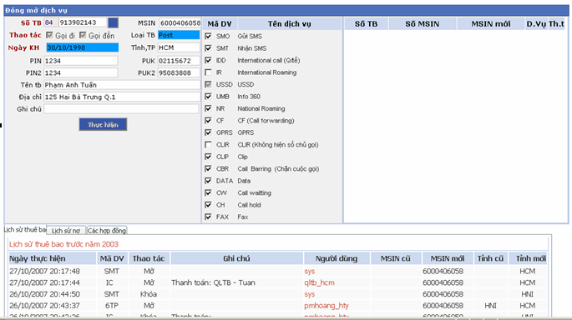
- Giao diện đóng mở các dịch vụ

Cách thức sử dụng tương tự như form chức năng “Cắt mở hủy thuê bao”.
Chú ý: Có thể đóng/ mở một lúc nhiều dịch vụ khác nhau.
GDV cần thực hiện các 4 bước:
- Nhập thuê bao
- Đóng mở các dịch vụ
- Nhập lý do đóng mở
- Gửi lệnh cắt mở dịch vụ
  - Đổi SIM
Chức năng này thực hiện các yêu cầu đổi SIM của khách hàng.
Giao diện chính của chương trình như sau:

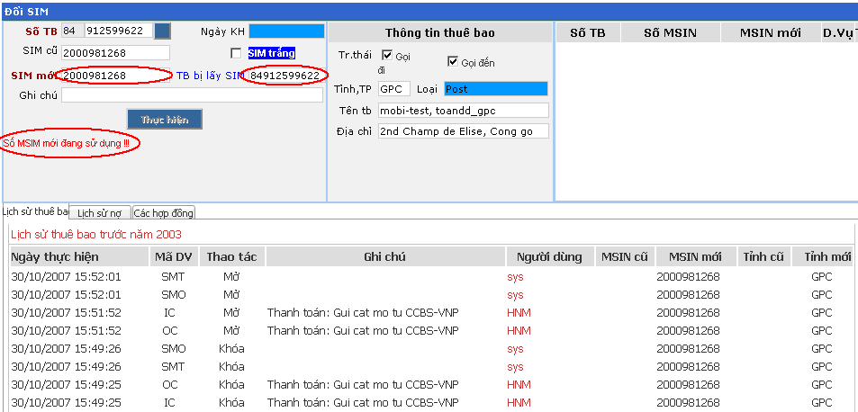
- Giao diện đổi sim
Lưu ý:
- SIM được đưa vào phải là SIM mới.
GDV cần thực hiện các 3 bước:
- Nhập thuê bao
- Nhập thông tin Sim mới.
- Gửi lệnh cắt mở dịch vụ

Khóa mở máy nợ cước
  - Quy định chung
- Việc mở máy, khóa máy do xóa giao dịch thanh toán được xác định trên phần dư nợ của khách hàng tại thời điểm khóa máy (phần dư nợ được xác định dựa trên nguyên tắc xác định nợ cước).
- Nguyên tắc xác định nợ cước:
+ Thời điểm từ ngày 01-14 tháng n: là phần dư nợ của khách hàng tại các tháng n-2, n-3 trở về trước.
+ Thời điểm từ 15-ngày cuối tháng n: là phần dư nợ của khách hàng tại các tháng n-1, n-2 trở về trước.
- Chiều khóa máy: 01 chiều hoặc 02 chiều
- Ngày khóa máy:
- Ngày cuối cùng của tháng: khóa 01 chiều
- Ngày 16: khóa 02 chiều
- Mức tiền khóa máy: 50.000 VND
- Mức tiền mở máy: 0 VND
- Khách hàng đặc biệt: đối tượng khách hàng không thực hiện khóa máy: nghiệp vụ, công vụ, VIP…(đối tượng do VNPT TTP quản lý)
- Trạng thái thuê bao:
- 1 – bình thường
- 2 – khóa 01 chiều yêu cầu
- 3 – khóa 01 chiều nợ cước
- 4 – khóa 02 chiều yêu cầu
- 5 – khóa 02 chiều nợ cước
- 10 – khóa 01 chiều nợ cước nóng
  - Khóa máy nợ cước
    - Quy định chung
- Các thuê bao nợ đọng đến một hạn mức nào đó thì VNPT TTP hoặc VNP sẽ thực hiện khóa máy 01 chiều hoặc 02 chiều của khách hàng với hình thức là khóa máy do nợ cước.
- VNPT TTP có thể chủ động khóa máy các thuê bao nợ đọng tại chức năng: Khóa mở nhân công hoặc Khóa máy nợ cước. Chức năng Khóa mở nhân công cho phép GDV truyền số thuê bao muốn khóa để thực hiện khóa máy hoặc mở máy đối với trường hợp thuê bao nợ đọng. Chức năng Khóa máy nợ cước cho phép GDV lấy danh sách khóa máy theo các tiêu chí như: tháng nợ, số tiền thấp nhất khách hàng được phép nợ, số lượng thuê bao khóa nợ, số tiền tối đa của khách hàng được phép nợ…
- VNP thực hiện khóa máy tự động các thuê bao vào các ngày nhất định trong tháng: cụ thể ngày cuối cùng của tháng sẽ thực hiện khóa 01 chiều, ngày 16 tháng sau sẽ thực hiện khóa 02 chiều tự động.
    - Quy trình khóa máy 01 chiều nợ cước tự động
- Vào 00h00 ngày cuối cùng của tháng, hệ thống tự động lấy danh sách các thuê bao có tổng nợ đến thời điểm hiện tại lớn hơn 50.000 VND, đang ở trạng thái bình thường, và không thuộc danh sách khách hàng đặc biệt, thực hiện khóa máy 01 chiều nợ cước tự động.
- Trạng thái của thuê bao sau khi bị khóa 01 chiều nợ cước sẽ lưu là 3 – trạng thái khóa 01 chiều nợ cước.
- Ví dụ: kỳ hóa đơn hiện tại là 042013, ngày 31/05/2013 sẽ thực hiện khóa 01 chiều của thuê bao có tổng nợ đến tháng 042013 lớn hơn 50.000 VND, đang ở trạng thái bình thường, và không thuộc danh sách khách hàng đặc biệt.
    - Quy trình khóa máy 02 chiều nợ cước tự động
- Vào 00h00 ngày 16 hàng tháng, hệ thống tự động lấy danh sách các thuê bao có tổng nợ của chu kỳ trước (lùi 01 kỳ so với kỳ hiện tại) đến thời điểm hiện tại lớn hơn 50.000 VND, đang ở trạng thái bình thường hoặc khóa 01 chiều yêu cầu hoặc khóa 01 chiều nợ cước, và không thuộc danh sách khách hàng đặc biệt, thực hiện khóa máy 02 chiều nợ cước tự động.
- Trạng thái của thuê bao sau khi bị khóa 02 chiều nợ cước sẽ lưu là 5 – trạng thái khóa 02 chiều nợ cước.
- Ví dụ: kỳ hóa đơn hiện tại là 052013, ngày 16/06/2013 sẽ thực hiện khóa 02 chiều của thuê bao có tổng nợ đến tháng 042013 lớn hơn 50.000 VND, đang ở trạng thái bình thường hoặc khóa 01 chiều yêu cầu hoặc khóa 01 chiều nợ cước, và không thuộc danh sách khách hàng đặc biệt.
  - Mở máy tự động
- Hệ thống sẽ thực hiện mở máy tự động đối với các thuê bao đã bị khóa do nợ cước ở các chức năng: khóa mở máy nhân công, khóa máy nợ cước, khóa máy tự động do VNP thực hiện nếu thỏa mãn điều kiện:
    - Từ ngày 01 đến ngày 14 hàng tháng: yêu cầu thanh toán hết nợ cước đến chu kỳ trước chu kỳ hiện tại. (Ví dụ: thuê bao nợ cước 042013 và 052013, chỉ cần thanh toán hết nợ cước 042013 sẽ được mở máy tự động)
    - Từ ngày 15 trở đi: yêu cầu thanh toán hết nợ cước đến thời điểm hiện tại. (Ví dụ: thuê bao nợ cước 042013 và 052013, yêu cầu thanh toán hết nợ cước 042013 và 052013 mới được mở máy tự động)
    - Thuê bao EZPay sẽ được mở máy nếu tổng nợ nhỏ hơn hoặc bằng 5000 VND
- Hệ thống không thực hiện mở máy tự động đối với thuê bao nghiệp vụ. GDV cần mở máy nhân công cho khách hàng.

Thông tin thuê bao

Đối tượng thuê bao
Ví dụ: Thuê bao thường, Doanh nghiệp ngoài quốc doanh,Cá nhân nước ngoài, Cơ quan tổ chức nước ngoài, nghiệp vụ, công vụ…

STT | Tên cột | Mô tả | Ghi chú
1 | DOITUONG_ID | Mã đối tượng | *
2 | TEN_DT | Tên đối tượng | *
3 | MOTA | Mô tả đối tượng | Đăc biệt lưu ý: đối tượng nghiệp vụ M1,M2, đối tượng miễn thuế.

Loại khách hàng
Ví dụ: Thuê bao thường, Doanh nghiệp ngoài quốc doanh,Cá nhân nước ngoài, Cơ quan tổ chức nước ngoài, nghiệp vụ, công vụ…

STT | Tên cột | Mô tả | Ghi chú
1 | DOITUONG_ID | Mã đối tượng | *
2 | TEN_DT | Tên đối tượng | *
3 | MOTA | Mô tả đối tượng | Đăc biệt lưu ý: đối tượng nghiệp vụ M1,M2, đối tượng miễn thuế.

Đơn vị quản lý
STT | Tên cột | Mô tả | Ghi chú
1 | DONVI_ID | Mã đơn vị
2 | TEN_DV | Tên đơn vị
3 | MST | Mã số thuế
4 | SO_DT | Số ĐT
5 | SO_FAX | Số Fax
6 | GHICHU | Thông tin khác

Bưu cục thu
STT | Tên cột | Mô tả | Ghi chú
1 | MA_BC | Mã bưu cục
2 | TENBUUCUC | Tên bưu cục
3 | DONVI_ID | Mã đơn vị

Nhân viên thu cước
STT | Tên cột | Mô tả | Ghi chú
1 | MA_NV | Mã nhân viên | *
2 | TEN_NV | Tên nhân viên | *
3 | SO_CMND | Số CMND
4 | MA_BC | Bưu cục thu | *
5 | DONVI_ID | Đơn vị quản lý | *
6 | MOTA |  | Mô tả rõ quan hệ với tuyến thu nếu có

Tuyến thu cước
STT | Tên cột | Mô tả | Ghi chú
1 | MA_T | Mã tuyến
2 | TEN_T | Tên tuyến
3 | MA_BC | Bưu cục thu
4 | DONVI_ID | Đơn vị quản lý
5 | MOTA |  | Mô tả rõ quan hệ với nhân viên thu cước

Ngân hàng
STT | Tên cột | Mô tả | Ghi chú
1 | NGANHANG_ID | Mã ngân hàng
2 | TENVIETTAT | Tên viết tắt ngân hàng
3 | TEN | TEN ngân hàng

Bảng DANHBA_DDS_PTTB

STT | Tên trường | Kiểu dữ liệu | Độ rộng | Diễn giải
1 | SOMAY | VARCHAR2 | 40 | Số thuê bao
2 | TEN_TB | VARCHAR2 | 400 | Tên của thuê bao
3 | DIACHI | VARCHAR2 | 400 | Địa chỉ của thuê nao
4 | CUOC_TB | NUMBER | 22 | Tiền cước thuê bao
5 | CUOC_BD | NUMBER | 22 | Tiền cước
6 | CUOC_DV | NUMBER | 22 | Tiền cước dịch vụ
7 | TIEN_CC | NUMBER | 22 | Tiền
8 | MA_KH | VARCHAR2 | 30 | Mã khách hàng
9 | NGAY_LD | DATE | 7 | Ngày lắp đặt thuê bao
10 | NGAY_TD | DATE | 7 | Ngày hủy thuê bao
11 | NGAY_CN | DATE | 7 | Ngày cập nhật thông tin
12 | NGAY_TTHOAI | DATE | 7 | Ngày thông thoại
13 | INCHITIET | NUMBER | 22 | In cuoc chi tiet (1: Có in, 0: không in)
14 | VUNG | NUMBER | 22 | Vùng 1 ; Vùng 2 ; Vùng 3
15 | DONVIQL_ID | NUMBER | 22 | Mã đơn vị
16 | DOITUONG_ID | NUMBER | 22 | Mã của đối tượng
17 | TRANGTHAI_ID | NUMBER | 22 | Trạng thái danh bạ
18 | CHUCDANH_ID | NUMBER | 22 | Mã chức danh
19 | GHICHU | VARCHAR2 | 400 | Ghi chú
20 | LOAITB_ID | NUMBER | 22 | Default la PostPaid. Prepaid la de khach hang chuyen loai hinh tam thoi trong may thang roi chuyen lai
21 | TYLE_VAT | NUMBER | 22 | Tỷ lệ thuế
22 | HAN_CDLH | DATE | 7 | Hạn chuyển đổi loại hình
23 | QUAN_ID | NUMBER | 22 | Mã quận
24 | PHUONG_ID | NUMBER | 22 | Mã phường
25 | PHO_ID | NUMBER | 22 | Mã phố
26 | NGO_ID | NUMBER | 22 | Mã ngõ
27 | KIEULD_ID | NUMBER | 22 | Mã kiểu lắp đặt
28 | NGAY_THUHOI | DATE | 7 | Ngày thu hồi
29 | CHUCDANH | VARCHAR2 | 100 | Chức danh
30 | SO_NHA | VARCHAR2 | 200 | Số nhà
31 | MO_DV | NUMBER | 22
32 | THUTU_IN | NUMBER | 22 | Thứ tự in
33 | TENDEM | VARCHAR2 | 200 | Tên đệm
34 | TENRIENG | VARCHAR2 | 200 | Tên riêng
35 | TRACUU_DB | NUMBER | 22 | Tra cứu danh bạ, 0: không tra cứu, 1: tra cứu
36 | GIAPDANH | NUMBER | 22 | Giáp danh
37 | MA_BC | VARCHAR2 | 30 | Mã bưu cục
38 | DANGKY_DB | NUMBER | 22 | Đăng ký danh bạ
39 | TINHCUOCTB | NUMBER | 22 | Tính cước danh bạ
40 | TEN_DB | VARCHAR2 | 400 | Tên danh bạ
41 | TINHCUOC_SDDV | NUMBER | 22 | Tính cước sử dụng dịch vụ
42 | CHUYENDB_TC | NUMBER | 22 | Chuyển danh bạ tính cước
43 | SM | NUMBER | 22
44 | NGUOI_CN | VARCHAR2 | 60 | Người cập nhật
45 | GHICHU_108 | VARCHAR2 | 200 | Ghi chú cho tổng đài 108
46 | TENTAT | VARCHAR2 | 20 | Tên viết tắt
47 | PHONG | NUMBER | 22 | Mã phòng
48 | MACQ_PHU | NUMBER | 22 | Mã phụ cơ quan
49 | NGAY_KHD | NUMBER | 22 | Ngày ký hợp đồng
50 | SIM | VARCHAR2 | 100 | Số SIM
51 | MA_HD | VARCHAR2 | 30 | Mã hợp đồng
52 | MATMA | VARCHAR2 | 16
53 | MAY_CN | VARCHAR2 | 60 | Máy cập nhật
54 | NGAYSINH | DATE | 7 | Ngày sinh
55 | PHAI | NUMBER | 22 | Phái nam hay nữ
56 | DB_ID | NUMBER | 22
57 | NGAY_SN | DATE | 7 | Ngày sinh
58 | KHACHHANG_CU | VARCHAR2 | 50 | Khách hàng cũ
59 | SONGAYHD_SN | NUMBER | 22 | Số ngày hợp đồng sang nhượng
60 | LOAIDCBC_ID | NUMBER | 22 | Mã loại địa chỉ báo cước
61 | KIEUBC_ID | NUMBER | 22 | Kiểu thông báo cước
62 | MABAOCUOC | NUMBER | 22 | Mã báo cước
63 | EMAIL | VARCHAR2 | 100 | Email
64 | NHOMMBVNN_ID | NUMBER | 22
65 | ID | NUMBER |  | Mã cập nhật thông tin
66 | Flags | Number |  | Cờ trạng thái  0: xóa thông tin; 1: thêm mới thông tin; 2: cập nhật thông tin
67 | Date_sync | Date |  | Ngày thao tác thông tin trên bảng danh bạ.

Bảng KHACHHANGS_PTTB

STT | Tên trường | Kiểu dữ liệu | Độ rộng | Diễn giải
1 | MA_KH | VARCHAR2 | 30 | Mã khách hàng
2 | TEN_TT | VARCHAR2 | 200 | Tên thanh toán
3 | CHUYENNO | NUMBER | 22 | Chuyển nợ
4 | CHUKY_ID | NUMBER | 22 | Mã chu kỳ
5 | DIACHI_TT | VARCHAR2 | 200 | Địa chỉ thanh toán
6 | SODAIDIEN | VARCHAR2 | 100 | Số đại diện
7 | DIENTHOAI_LH | VARCHAR2 | 30 | Điện thoại liên hệ
8 | TAIKHOAN | VARCHAR2 | 60 | Tài khoản
9 | MS_THUE | VARCHAR2 | 90 | Mã số thuế
10 | MA_NV | VARCHAR2 | 40 | Mã nhân viên
11 | NGAY_CN | DATE | 7 | Ngày cập nhật
12 | GHICHU | VARCHAR2 | 400
13 | XNCC_ID | NUMBER | 22
14 | TRANGTHAI_ID | NUMBER | 22 | Trạng thái
15 | DIADIEMTT_ID | NUMBER | 22 | Địa điểm thanh toán
16 | MA_INGHEP | VARCHAR2 | 30 | Mã in ghép
17 | THU_USD | NUMBER | 22 | Thu USD
18 | DTCC | NUMBER | 22
19 | QUOCTICH | VARCHAR2 | 40 | Quốc tịch
20 | DIACHI_CT | VARCHAR2 | 400 | Địa chỉ chứng từ
21 | COQUAN | VARCHAR2 | 200 | Cơ quan
22 | MA_DVTHU | NUMBER | 22 | Mã đơn vị thu
23 | NGANHANG_ID | NUMBER | 22 | Mã ngân hàng
24 | LOAIKH_ID | NUMBER | 22 | Mã loại khách hàng
25 | MAHOADON | VARCHAR2 | 40 | Mã hóa đơn
26 | MIENCUOC | NUMBER | 22 | Miễn cước
27 | PHUONG_ID | NUMBER | 22 | Mã phường
28 | PHO_ID | NUMBER | 22 | Mã phố
29 | NGO_ID | NUMBER | 22 | Mã ngõ
30 | QUAN_ID | NUMBER | 22 | Mã quận
31 | NGAYDOI | DATE | 7 | Ngày thay đổi kiểu thu phát phiếu
32 | SO_NHA | VARCHAR2 | 200 | Số nhà
33 | LOAIGT_ID | NUMBER | 22 | Mã loại giấy tờ
34 | NGAYCAP_GT | DATE | 7 | Ngày cấp giấy tờ
35 | NOICAP_GT | VARCHAR2 | 200 | Nơi cấp giấy tờ
36 | SO_GT | VARCHAR2 | 200 | Số giấy tờ
37 | MA_CQ | NUMBER | 22 | Mã cơ quan
38 | MA_BC | VARCHAR2 | 30 | Mã bưu cục
39 | KHLON_ID | NUMBER | 22 | Mã khách hàng lớn
40 | NGUOI_CN | VARCHAR2 | 60 | Người cập nhật
41 | MAY_CN | VARCHAR2 | 200 | Máy cập nhật
42 | TEN_T | VARCHAR2 | 200 | Tên tuyến
43 | MA_T | VARCHAR2 | 30 | Mã tuyến
44 | DONVIQL_ID | NUMBER | 22 | Mã đơn vị quản lý
45 | NGANHNGHE_ID | NUMBER | 22 | Mã ngành nghề
46 | UUTIEN_ID | NUMBER | 22 | Mã ưu tiên
47 | DANGKY_DB | NUMBER | 22 | Đăng ký danh bạ
48 | DANGKY_TV | NUMBER | 22 | Đăng ký trang vàng
49 | QUANTT_ID | NUMBER | 22 | Mã quận địa chỉ thanh toán
50 | PHUONGTT_ID | NUMBER | 22 | Mã phường địa chỉ thanh toán
51 | PHOTT_ID | NUMBER | 22 | Mã phố địa chỉ thanh toán
52 | SOTT_NHA | VARCHAR2 | 200 | Số nhà địa chit thanh toán
53 | TEN_CHINH | VARCHAR2 | 200 | Tên chính
54 | TEN_TM | VARCHAR2 | 200 | Tên thương mại
55 | TEN_TA | VARCHAR2 | 200 | Tên tiếng anh
56 | WEBSITE | VARCHAR2 | 100
57 | EMAIL | VARCHAR2 | 100 | Email
58 | MA_CHINH | VARCHAR2 | 30
59 | SOLUONGMAY | NUMBER | 22 | Số lượng máy
60 | NGAYSINH | DATE | 7 | Ngày sinh
61 | BILL | VARCHAR2 | 20 | Mã tính cước
62 | PHAI | NUMBER | 22 | Phái nam hay nữ
63 | VIP | VARCHAR2 | 4 | Khách hàng Vip hay thường
64 | KH_ID | NUMBER | 22 | Trường này la duy nhất đối với 1 KH, MA_KH có thể thay đổi nhưng KH_ID không đổi
65 | KH_RR | NUMBER | 22 | Khách hàng rủi ro
66 | LOAIGT_ID1 | NUMBER | 22 | Mã loại giấy tờ
67 | NGAYCAP_GT1 | DATE | 7 | Ngày cấp giấy tờ
68 | NOICAP_GT1 | VARCHAR2 | 200 | Nơ cấp giấy tờ
69 | SO_GT1 | VARCHAR2 | 200 | Số giấy tờ
70 | MA_KH_CU | VARCHAR2 | 50 | Mã khách hàng cũ
71 | CHUYENKHOAN_ID | NUMBER | 22 | Mã chuyển khoản
72 | KYTEN | NUMBER | 22 | Ký tên
73 | NGUOI_GT | VARCHAR2 | 100 | Người giới thiệu
74 | NGUOI_DD | VARCHAR2 | 200 | Người đại diện
75 | MA_NS | VARCHAR2 | 50 | Mã nhân sự
76 | PHAT_HOPDONG | NUMBER | 22 | Phát hợp đồng
77 | ID | NUMBER |  | Mã cập nhật thông tin
78 | Flags | Number |  | Cờ trạng thái  0: xóa thông tin; 1: thêm mới thông tin; 2: cập nhật thông tin
79 | Date_sync | Date |  | Ngày thao tác thông tin trên bảng danh bạ.

